企业端操作手册

一、招聘会报名

1.1 登录“甬上乐业”宁波市人力资源综合服务平台（https://ycyg.nbhr.org.cn/），点击右上角“企业登录”按钮，进入企业端
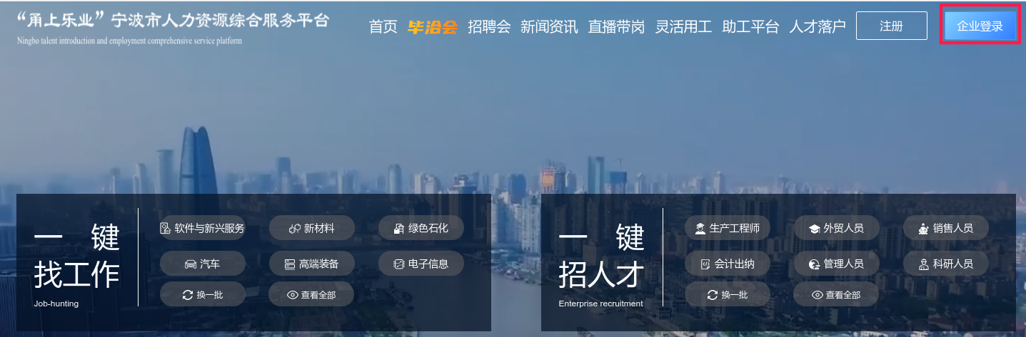

1.2 输入人才网账号和密码，可以登录系统

新企业用户可以点击“去注册”，跳转人才网进行注册，待审核完成后，可以登录系统。

1.3在左侧目录下选择“招聘会”--“招聘会列表”，选择招聘会进行报名。（仅在企业报名时间内的招聘会可以报名）
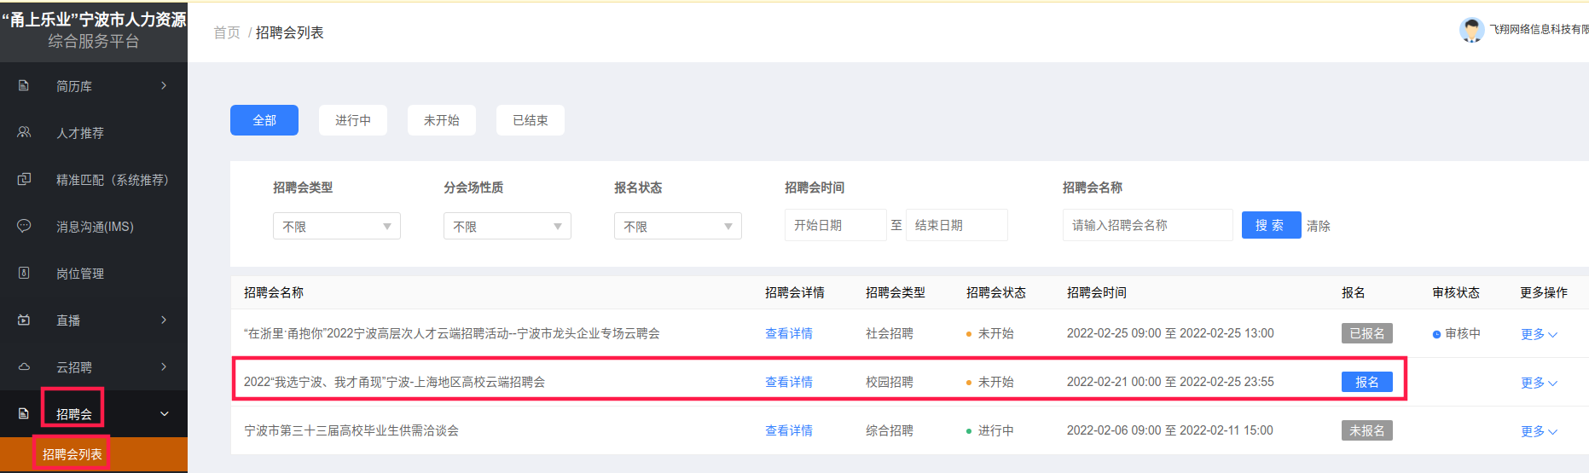

1.4 点击蓝色“报名”按钮进行报名，根据流程完成报名。
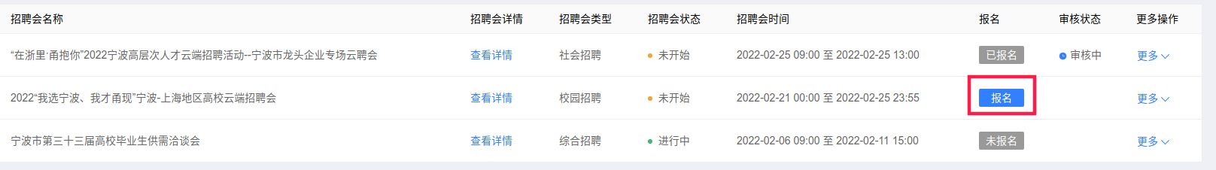

- 审核简历

2.1 查看简历
人才投递的简历可以在“简历库”-我收到的简历中进行查看。可以筛选当前招聘会收到的简历。
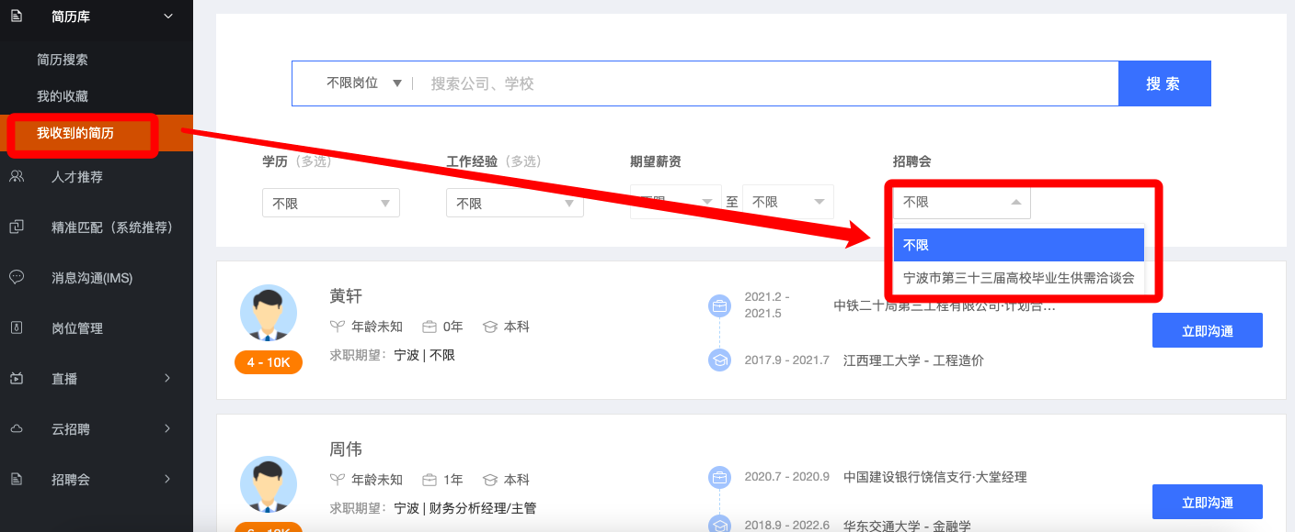

2.2 与候选人沟通
针对中意的候选人，可以点击“立即沟通”为其推送岗位，再进入“消息沟通”界面联系。
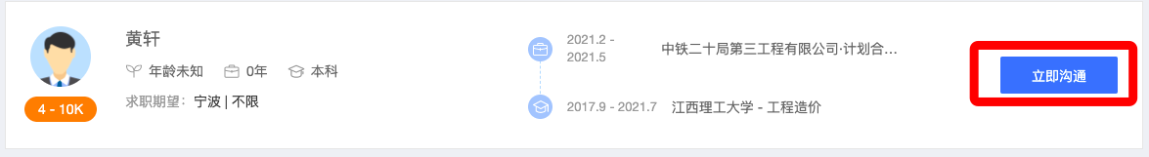

或进入“消息沟通”界面，查看候选人沟通情况。
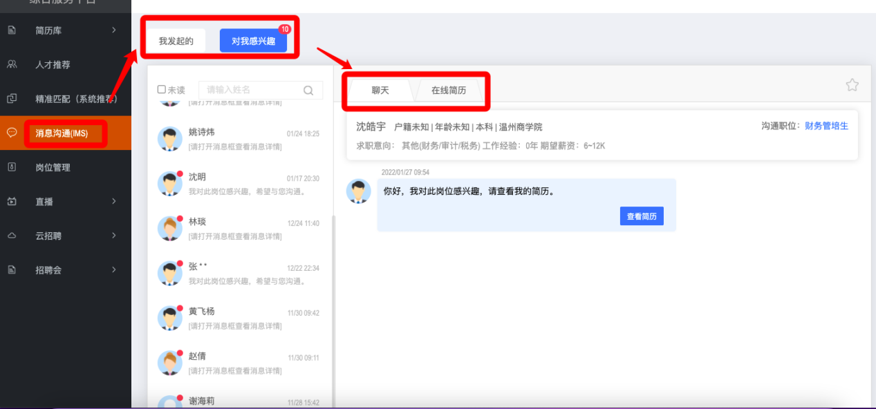

2.3 安排面试时间
点击“云招聘-视频双选会”选择本场招聘会，进行简历审核，并安排面试时间。

